Peso lordo, tara, peso netto.



Il peso netto è il
peso del contenuto

+

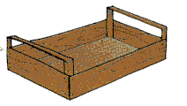
La tara è il peso
del contenitore

=


Il peso lordo è il peso
del contenuto e del
contenitore insieme

Ecco le formule da ricordare:

Peso netto + tara = peso lordo

Peso lordo – tara = peso netto

Peso lordo - peso netto = tara
CristinAnouk

